Universidad de Buenos Aires
Facultad de Ingeniería
Taller de Programación III

“Estación de Enseñanza de Control Automático de Niveles de Líquido en Tanques”

Carpeta de Análisis

Autores:
Ezequiel Di Donato (75.781)
Pablo D. Roca (82.904)

Tabla de Contenidos

Tabla de Contenidos
Minutas
Diagramas de Robustez
Diagramas de Clases
Packaging

Minutas

Diagramas de Robustez

CU1 - Instalar la Estación de Control
No aplica en este caso.

CU2 - Configurar Parámetros Avanzados
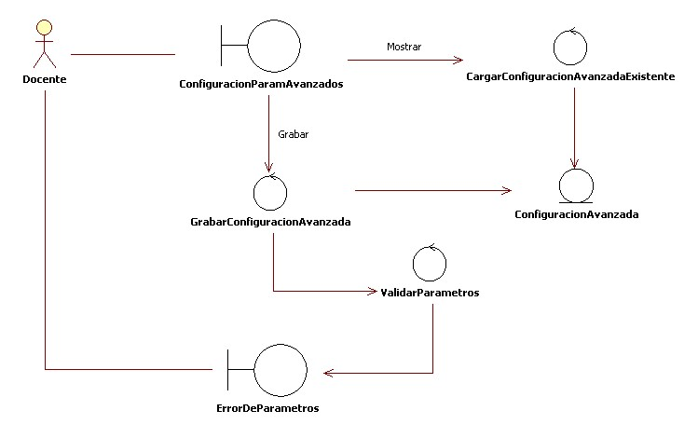

CU3 - Conectarse al Set de Control Elegido
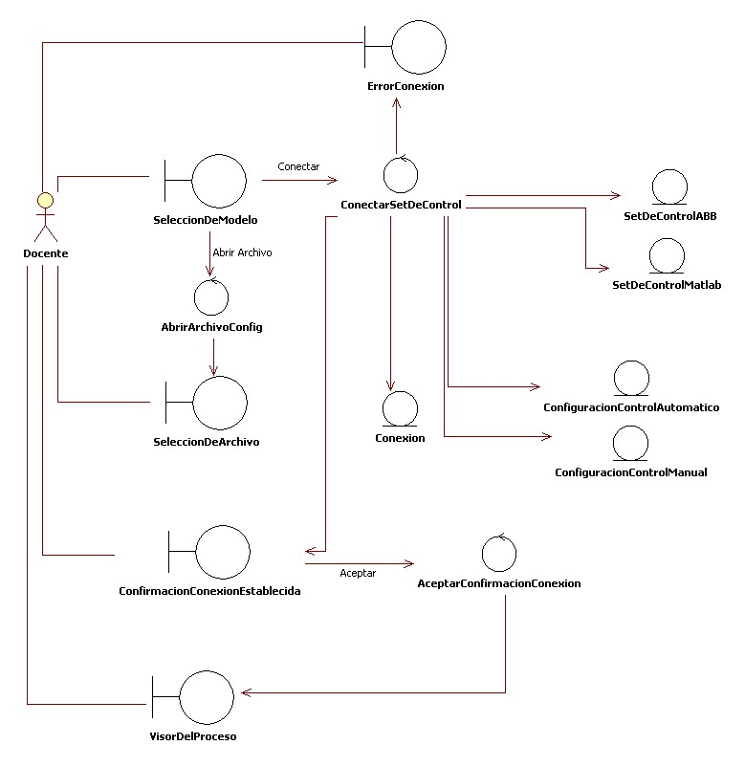

CU4 - Desconectarse del Set de Control
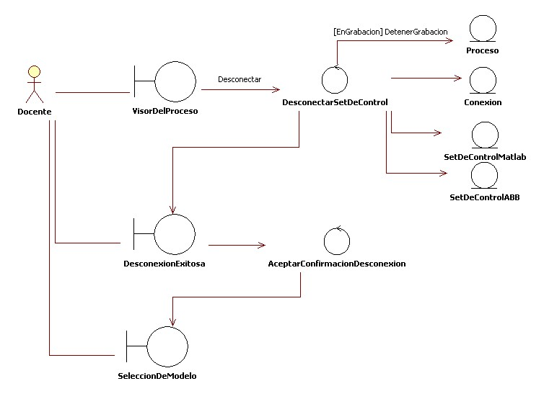

CU5 - Visualizar Evolución Del Proceso
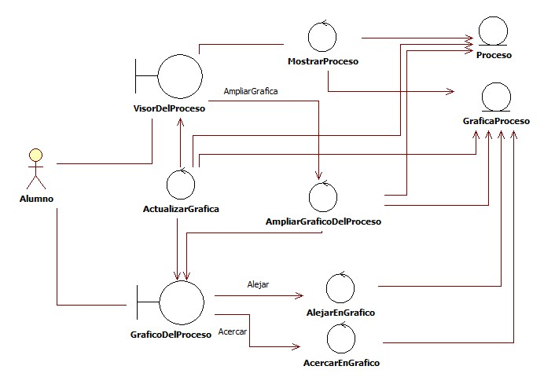

CU6 - Modificar Parámetro De Control
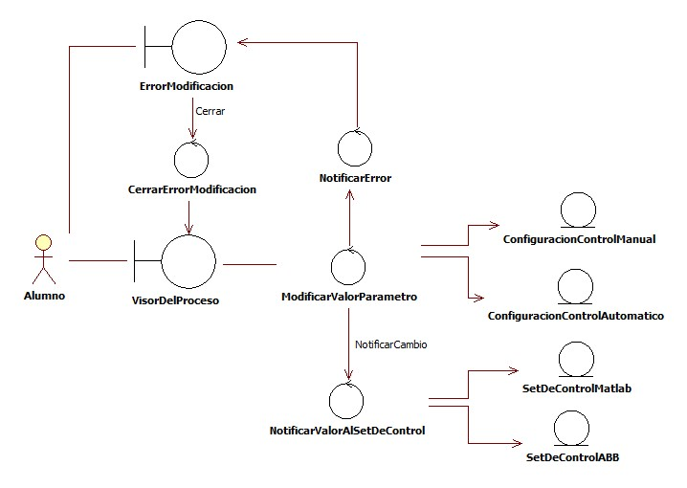

CU7 - Guardar Configuración De Control Automático
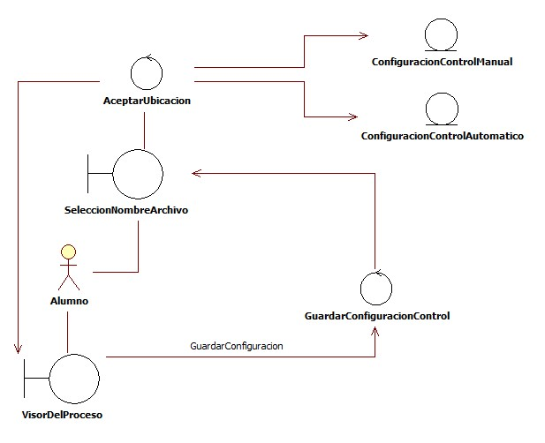

Diagramas de Clases

Packaging

